

SUSTENTADO POR:
JERLYN RODRIGUEZ A00113235

ASIGANATURA
DESARROLLO DE SOFTWARE CON TECNOLOGIA OPEN SOURCE
202610 ISO815-3173

FACILITADOR
OMAR REYES

TEMA
LABORATORIO: INTEGRACIÓN DE APLICACIONES MEDIANTE SERVICIOS REST ESTRUCTURA

2/2/2026

Resultado

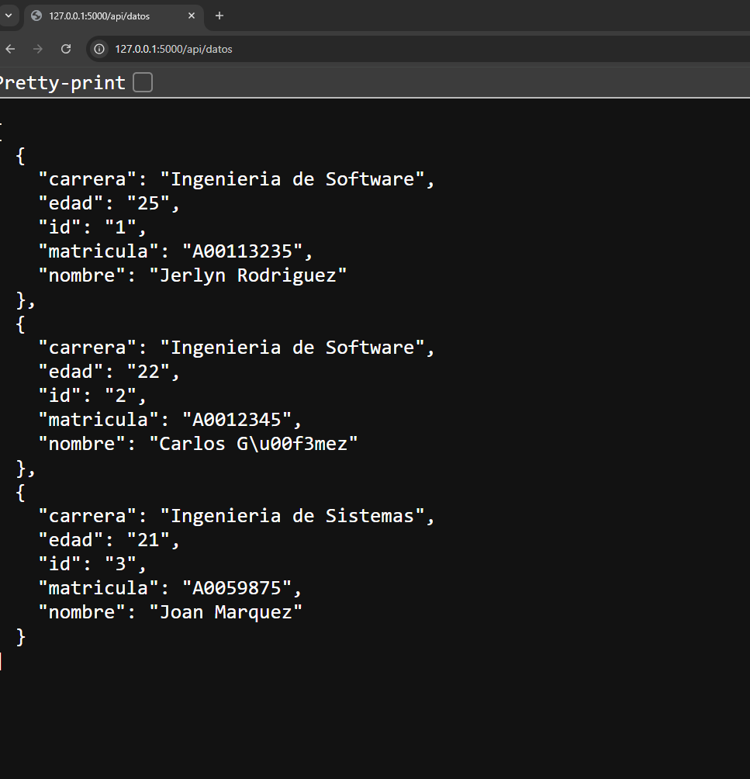

Link de git

Codigo
